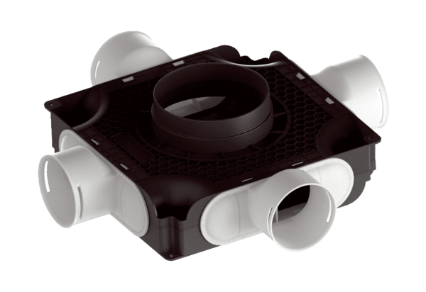Plochý kompaktní rozváděč vzduchu z plastu, 4-násobný MA-FV4-90Obsah dodávky: 1 kusSortiment: K
Typové číslo: 0059.2126Výrobce: MAICO

